1.В командной строке вводим команду ipconfig /all и в строчке Физический адрес будем MAC адрес.
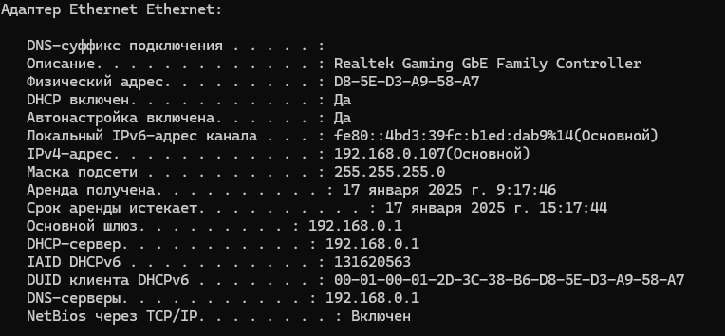
2.В командной строке вводим команду ipconfig и в строчке Основной шлюз будет искомый узел.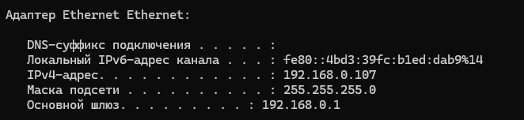
В командной строке вводим ping 192.168.0.1 и получаем следующий скриншот:
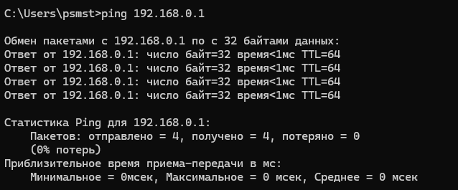
3.В командной строке вводим arp -a и получаем таблицу ARP.
